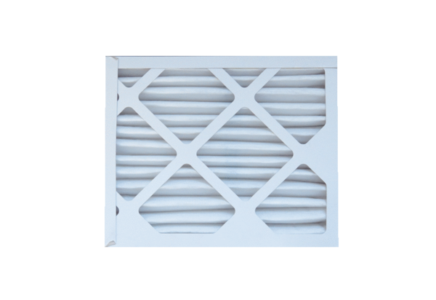Luftfilter, Ersatz ECR 25-31 EC M5Verpackungseinheit: 1 StückSortiment: E
Artikelnummer: 0093.1524Hersteller: MAICO

